INSTITUTO SUPERIOR DEL PROFESORADO DE SALTA Nro. 6005
PLAN PEDAGOGICO: Profesorado de Educación Secundaria en Fisica
(DESDE EL 28 DE ABRIL AL 09 DE MAYO de 2020)

ASIGNATURA: Historia Argentina y Latinoamericana; 2° año T. Mañana
APELLIDO Y NOMBRE DEL DOCENTE: Luis Cossio
DÍAS 28 DE ABRIL AL 01 de MAYO HORARIO: En cualquier hora del día

CONTENIDO O TEMA A DESARROLLAR
Unidades 1 y 2

GUIA O ACTIVIDADES
- A través de dos video-conferencias (zoom) a realizarse los días 28-29 de abril de 22:00 a 23:00, el docente y los alumnos abordarán las temáticas analizadas y realizarán la conceptualización de los siguientes temas:
- Características de las formas de organización de las sociedades originarias americanas (bandas, tribus, señoríos, confederaciones, estados).
- Cuadro comparativo de las civilizaciones maya, azteca e inca (ubicación, formas de producción, organización social, sistema político, prácticas religiosas-rituales y culturales).
- La ocupación territorial en el actual noroeste: Culturas ayampitin, ampajango, inicios de la agricultura. Periodos temprano, medio y tardío.
- La ocupación incaica en el actual N.O.A.: características.
- Causas de la victoria de los españoles sobre las civilizaciones americanas.
- El proceso de fundación de ciudades: la fundación de Salta (causas y características)
- Economía colonial: definiciones de monopolio comercial, flotas y galeones, contrabando y piratería, minería del Potosí, plantaciones, haciendas, ganado cimarrón, vaquerías y estancias.
- Economía de Salta colonial: definición de espacio colonial peruano, obraje algodonero y comercio de mulas.

BIBLIOGRAFIA
- Cossio, Luis: Cartilla de Historia Argentina y Latinoamericana. Unidades 1 y 2.
- Material iconográfico de cátedra.
Ambos materiales se encuentran digitalizados en la página del docente de la cátedra. http://luis7376.wixsite.com/misitio

Se adjunta a la presente material de estudio para el estudiante (de ser necesario).
Luis Cossio
FIRMA DEL DOCENTE

INSTITUTO SUPERIOR DEL PROFESORADO DE SALTA Nro. 6005
PLAN PEDAGOGICO: Profesorado de Educación Secundaria en Fisica
(DESDE EL 28 DE ABRIL AL 09 DE MAYO de 2020)

ASIGNATURA: Historia Argentina y Latinoamericana; 2° año T. Mañana
APELLIDO Y NOMBRE DEL DOCENTE: Luis Cossio
DÍAS 04 DE MAYO AL 10 de MAYO HORARIO: En cualquier hora del día

CONTENIDO O TEMA A DESARROLLAR
Unidad 2:
La sociedad colonial y las rebeliones indígenas.

GUIA O ACTIVIDADES
- Consulta el material de trabajo de la unidad 2, que está en la página del docente de cátedra http://luis7376.wixsite.com/misitio (pgs. 39 a 55).
- Completa el siguiente esquema:
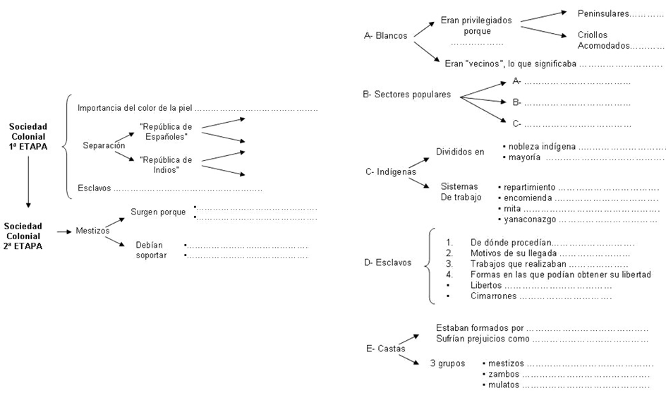

- ¿Quiénes eran considerados “marginales” en la sociedad colonial? ¿Qué hicieron las autoridades para combatir a los “vagabundos”?
- Explica brevemente que actividades eran consideradas delitos, la función que cumplía la tortura y los distintos tipos de castigos que se imponía a los delincuentes.

- Observa el video elaborado por el docente, titulado “Las guerras Calchaquíes”, y junto con la lectura de las paginas anteriormente citadas, completa el siguiente cuadro comparativo:

Características | 1ª rebelión | 2ª rebelión | 3ª rebelión
Fecha
Líderes de la revuelta
Causas
Parcialidades que participaron
Consecuencias
Quienes las reprimieron?

BIBLIOGRAFIA
- Cossio, Luis: Cartilla de Historia Argentina y Latinoamericana. Unidad 2.
- Material iconográfico de cátedra.
Ambos materiales se encuentran digitalizados en la página del docente de la cátedra. http://luis7376.wixsite.com/misitio

Se adjunta a la presente material de estudio para el estudiante (de ser necesario).

Luis Cossio
FIRMA DEL DOCENTE

